2. Suatu contoh acak 8 batang rokok merek tertentu mempunyai kadar nikoting rata-rata 4,2 miligram dengan simpangan baku 1,4 miligram. Apakah hasil analisis ini sejalan dengan pernyataan perusahaan tersebut bahwa kadar nikoting rata-rata pada rokok yang dihasilkannya tidak lebih dari 3,5 miligram? Gunakan taraf nyata 0,01 dan asumsikan bahwa sebaran kadar nikotin tersebut adalah normal.

Jawab:

Ho : µ ≤ 3,5

H1 : µ > 3,5

Xbar = 4,2

n = 8

s = 1,4

α = 0,01 => t0,01;n-1 = t0,01;7 = 2,998

standar deviasi populasi tidak diketahui dan n < 30 (gunakan statistik uji t)

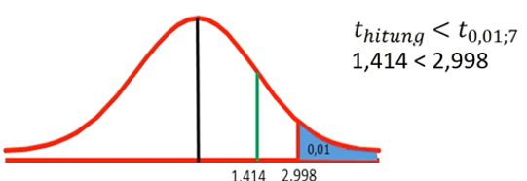t = (Xbar - µ0) / (s / akar n)

t = 1,414

thitung < t0,01;7

1,414 < 2,998

Keputusan : Gagal tolak Ho

Kesimpulan : Belum cukup bukti untuk mengatakan rata-rata kadar nikotin yang dihasilkan lebih dari 3,5 miligram.

3. Waktu rata-rata yang diperlukan per mahasiswa untuk mendaftarkan diri pada semester ganjil di suatu perguruan tinggi adalah 50 menit dengan simpangan baku 10 menit. Suatu prosedur pendaftaran baru yang menggunakan mesin modern sedang dicoba. Bila sampel acak 12 mahasiswa memerlukan waktu pendaftaran rata-rata 42 menit dengan simpangan baku 11,9 menit dengan menggunakan sistem baru tersebut, ujilah hipotesis rata-rata waktu yang diperlukan dengan sistem baru kurang dari 50 menit. Gunakan taraf nyata 0,05. Asumsikan bahwa populasi waktu yang diperlukan adalah normal.

Jawab :

Ho : µ ≥ 50

H1 : µ < 50

n = 12

Xbar = 42

s = 11,9

α = 0,05

t0,05;n-1 = t0,05;11 = 1,796

standar deviasi populasi tidak diketahui dan n < 30 (statistik uji t)

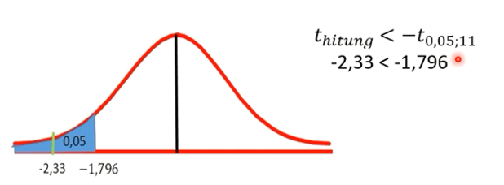t = (Xbar - µ0) / (s / akar n)  
t = (42 – 50) / (11,9 / akar 12)

t = - 2,33

Keputusan : Tolak Ho

Kesimpulan : Sudah cukup bukti untuk mengatakan rata-rata yang diperlukan untuk mendaftar dengan sistem baru adalah kurang dari 50 menit.

Uji Hipotesis Rata-rata 2 populasi (sampel Independen)

Hipotesis Dua Arah

Ho : µ1 - µ2 = d0

H1 : µ1 - µ2 ≠ d0

Tolak Ho jika |Nilai Statistik Uji| > Nilai kritis α/2

Hipotesis Satu Arah Kanan

Ho : µ1 - µ2 ≤ d0

H1 : µ1 - µ2 > d0

Tolak Ho jika Nilai Statistik Uji > Nilai kritis α

Hipotesis Dua Arah

Ho : µ1 - µ2 ≤ d0

H1 : µ1 - µ2 > d0

Tolak Ho jika Nilai Statistik Uji < Nilai kritis α

Uji µ1 - µ2

diketahui

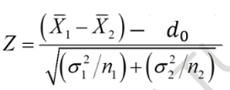

tidak diketahui

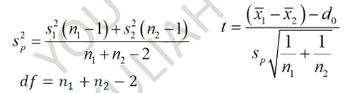

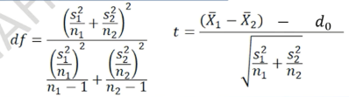

1. Sebuah perusahaan menyatakan bahwa kekuatan rentangan rata-rata tali A melebihi kekuatan rentangan tali B sebesar sekurang-kurangnya 12 kilogram. Untuk menguji pernyataan ini, 50 tali dari masing-masing jenis tersebut diuji di bawah kondisi yang sama. Hasil uji memperlihatkan tali A mempunyai kekuatan rentangan rata-rata 86,7 kilogram dengan simpangan baku 6,28 kilogram, sedangkan tali B mempunyai kekuatan rentangan tali rata-rata 77,8 kilogram dengan simpangan baku 5,61 kilogram. Ujilah pernyataan perusahaan tersebut dengan menggunakan taraf nyata 0,05.

Jawab :

Ho : µA - µB ≥ 12 (pernyataan perusahaan)

H1 : µA - µB < 12

nA = nB = 50

XbarA = 86,7

Xbar B = 77,8

α = 0,05

sA = 6,28

sB = 5,61

dan tidak diketahui

Uji kesamaan varians Populasi

Ho : =

H1 : ≠

fhitung = sA2 / sB2 = (6,28)2 / (5,61)2 = 1,253

f0,05(49,49) = 1,61

fhitung < f0,05(49,49)

1,253 < 1,61  
Gagal Tolak Ho (Varians sama)

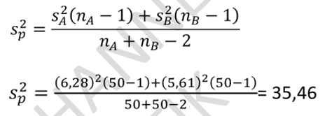Ho : µA - µB ≥ 12 (pernyataan perusahaan)

H1 : µA - µB < 12

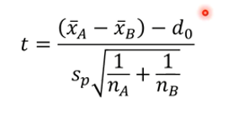

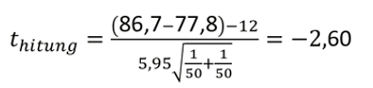

-t0,05;50+50-2 = -t0,05;98 = 1,661

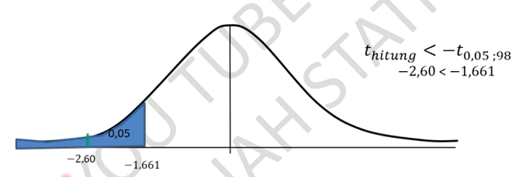

Keputusan : Tolak Ho

Kesimpulan : Sudah cukup bukti untuk mengatakan bahwa pernyataan perusahaan salah

1. Suatu penelitian ingin melihat apakah peningkatan konsentrasi substrat akan memberikan pengaruh yang berarti pada kecepatan suatu reaksi kimia. Dengan konsentrasi substrat sebesar 1,5 mol per liter, reaksi dicoba sebanyak 15 kali dengan hasil kecepatan rata-ratanya 7,5 mikromol per 30 menit dengan simpangan baku 1,5. Dengan konsentrasi substrat 2,0 mol per liter, reaksi dicoba sebanyak 12 kali dan kecepatan rata-ratanya ternyata 8,8 mikromol per 30 menit dan simpangan baku 1,2. Ujilah apakah peningkatan konsentrasi substrat di atas menaikan kecepatan rata-ratanya lebih dari 0,5 mikromol per 30 menit? Gunakan taraf nyata 0,01 dan asumsikan bahwa kedua populasinya menghampiri sebaran normal dengan **ragam sama. <= tidak perlu analisis kesamaan varians populasi**

Jawab :

Ho : µ2,0 - µ1,5 ≤ 0,5

H1 : µ2,0 - µ1,5 > 0,5

n1,5 = 15 Xbar 1,5 = 7,5 s1,5 = 1,5

n2,0 = 12 Xbar 2,0 = 8,8 s2,0 = 1,2

α = 0,01

1,5 dan 2,0 tidak diketahui

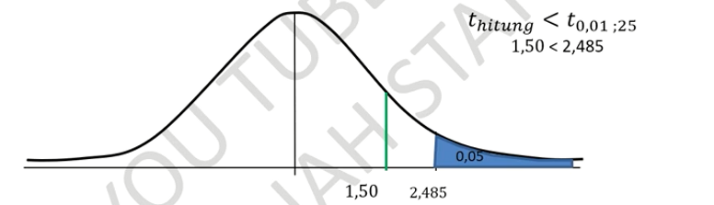Ho : µ2,0 - µ1,5 ≤ 0,5

H1 : µ2,0 - µ1,5 > 0,5

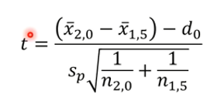

t0,01;12+15-2 = t0,01;25 = 2,485

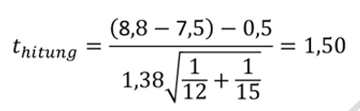Keputusan : Gagal tolak Ho

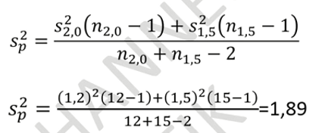Kesimpulan : belum cukup bukti untuk mengatakan bahwa peningkatan konsentrasi menaikan kecepatan rata rata lebih dari 0,5 mikromol per 30 menit

1. Suatu contoh acak berukuran n1 = 25, yang diambil dari suatu populasi normal dengan simpangan baku 1 = 5,2 mempunyai nilai tengah Xbar1 = 81. Suatu contoh acak kedua berukuran n2 = 36, yang diambil dari populasi normal lain dengan simpangan baku 2 = 3,4 mempunyai nilai tengah Xbar2 = 76. Ujilah hipotesis pada taraf nyata 0,06 bahwa µ1 = µ2 lawan alternatifnya µ1 ≠ µ2

Jawab :

Ho : µ1 = µ2

Ho : µ1 ≠ µ2

n1 = 25 Xbar1 = 81 1 = 5,2

n2 = 36 Xbar2 = 76 2 = 3,4

α = 0,06 Z0,03 = 1,881

1 2 diketahui => statistik uji Z

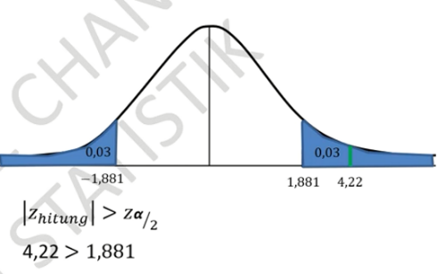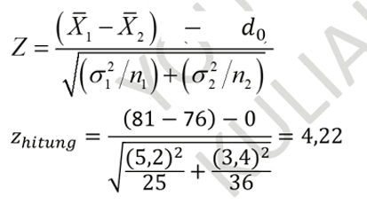

Keputusan : Tolak Ho

Kesimpulan : Sudah cukup bukti untuk mengatakan bahwa rata-rata populasi 1 tidak sama dengan rata-rata populasi 2